Kapitola 15698861

Použití projektoru
Přípravy projektoru 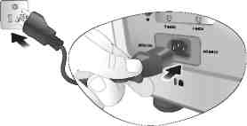

- Připojte všechny kabely.
- Připojte dodaný napájecí kabel do zásuvky na zadní straně projektoru.
- Připojte napájecí kabel do zásuvky

Kapitola 2655132197

Zapnutí projektoru

- Připojte všechny kabely.
- Připojte dodaný napájecí kabel do zásuvky na zadní straně projektoru.
- Připojte napájecí kabel do zásuvky.

Prosím nepoužívejte prodlužovací kabel delší než 2,5 metru.

Všechny dodané kabely mají ISO certifikaci.

